Tamsweg, 21.11.2024

Themenpool
Chemie

Die Fachkonferenz vom 21.11.2024 für das Fach Chemie hat folgende Themenbereiche für die mündliche Reifeprüfung 2025 beschlossen:

- Atommodelle und Aufbau des PSEs

- Stoffe und Trennverfahren

- Chemische Berechnungen

- Modelle der chemischen Bindung

- Säuren und Basen

- Redoxreaktionen

- Aliphatische Kohlenwasserstoffe: Alkane, Alkene und Alkine

- Aromatische Kohlenwasserstoffe und Erdöl

- Alkohole, Aldehyde und Ketone

- Carbonsäuren und Chiralität

- Chemie in Ernährung und Haushalt

Der Beschluss wurde einstimmig gefasst.

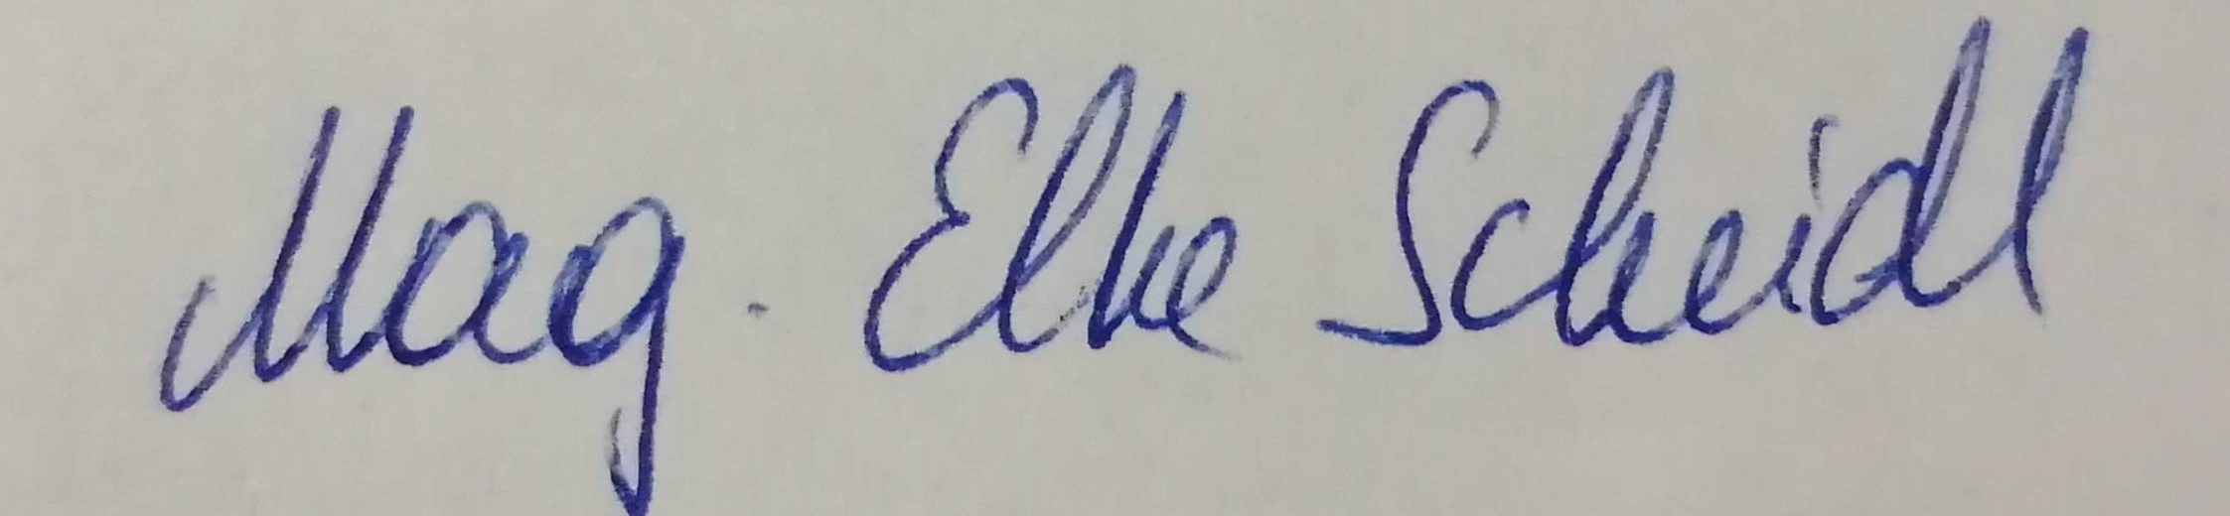

______________________________
Unterschrift FAKO-LeiterIn

